Moja rodzina
Imieniny Mamy-obejrzyj film
https://www.youtube.com/watch?v=HmRyt0smJts
Gry i zabawy
https://abc.tvp.pl/18057152/gry-i-zabawy
gdzie ukryły sie głoski
https://zasobyip2.ore.edu.pl/uploads/publications/51c0c8e947b6c8f70d7d06184077b767_/lesson/lesson/index.html
Rozwiąż zadanie
https://zasobyip2.ore.edu.pl/uploads/publications/276efe36d4ddfb13488c1c96f9f42c44_/index.html
https://szaloneliczby.pl/przedszkole/

Poczytaj mi mamo
http://www.cavan.orpeg.pl/sites/www.cavan.orpeg.pl/files/klasa%201a%20Nasza%20mama%20czarodziejka.pdf
Piosenka dla mamy
https://www.youtube.com/watch?v=9EaJmJhPiqE
http://www.gralandia.pl/piosenka/9198-DJ-Miki---Mamo-mamo.html
http://www.gralandia.pl/piosenka/8138-Arka-Noego---Mama-Krolowa.html
https://www.youtube.com/watch?v=XE7Q0hM1tyw
https://www.youtube.com/watch?v=P08jniOrp10

Słuchowisko
https://www.polskieradio.pl/18/4468/Artykul/2163620,Poznajemy-slynne-na-swiecie-matki

Historyjka obrazkowa

Zobacz na następnej stronie!
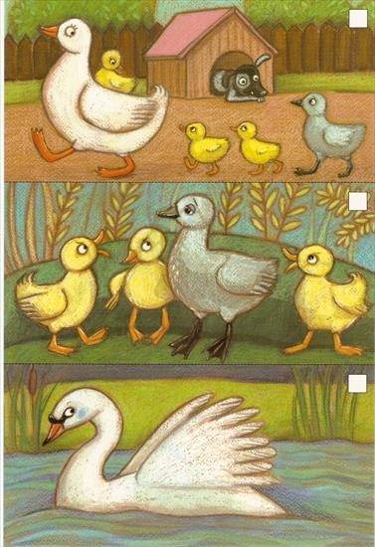
Z jakiej to bajki? Ustal kolejność wg. wydarzeń z bajki.

